Задание 1.2. Выявление, изъятие и упаковка следов рук на МП
1 | 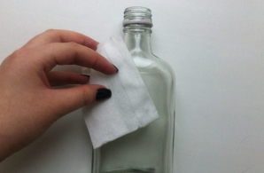 | http://dispace.edu.nstu.ru/didesk/course/show/1033/8  Протереть_______________________________________________________________________
2 | 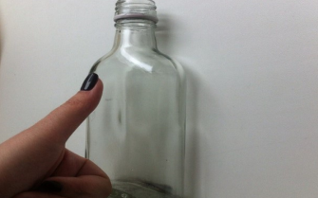 | Приложить_______________________________________________________________________________________________________________
3 | 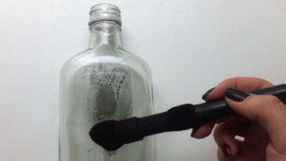 | Обработать_______________________________________________________________________________________________________________
4 | 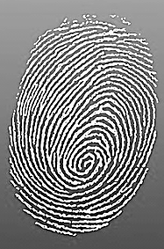 | Удалить__________________________________________________________________________________________________________________
5 | 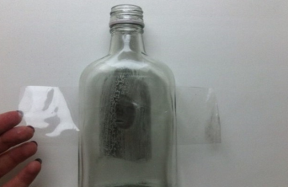 | Наложить__________________________________________________________________________________________________________________________________________________________
6 | 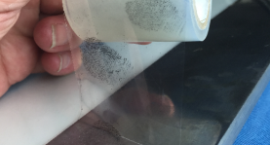 | Отделить_________________________________________________________________________________________________________________
7 | 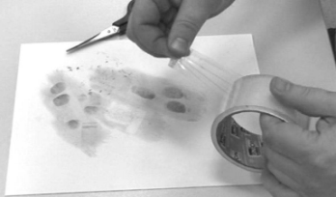 | Наклеить_________________________________________________________________________________________________________________
8 | 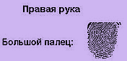 | Указать__________________________________________________________________________
9 | 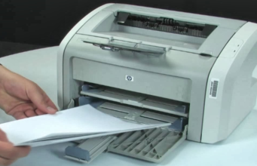 | Увеличить________________________________________________________________________________________________________________
10 | 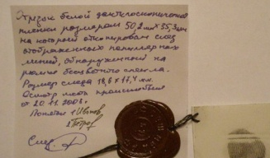 | Упаковать________________________________________________________________________________________________________________
http://abckrim.ru/rabota/dak_sledi.htm https://vk.com/club38656180

Специалист Таскаева /Таскаева К.С./

